INDICAÇÃO Nº 2391/2019

Sugere ao Poder Executivo Municipal que proceda a manutenção dos brinquedos e academia ao ar livre da Praça do São Joaquim. (Fotos anexas).

Excelentíssimo Senhor Prefeito Municipal,

Nos termos do Art. 108 do Regimento Interno desta Casa de Leis, dirijo-me a Vossa Excelência para sugerir ao setor competente que proceda a manutenção dos brinquedos e academia ao ar livre da Praça do São Joaquim.

Justificativa:

Fomos procurados por munícipes, usuários da referida Praça solicitando essas providências, pois segundo eles há brinquedos do parque infantil quebrado e outros oferecendo riscos de acidentes com as crianças.

Quanto à academia ao ar livre, há aparelhos enferrujados e quebrados, há também a falta de lixeiras o que faz com que os usuários joguem o lixo no chão deixando o lugar sujo, piorando ainda mais a situação.

Plenário “Dr. Tancredo Neves”, em 12 de Julho de 2019.

José Luís Fornasari

“Joi Fornasari”

- Vereador -

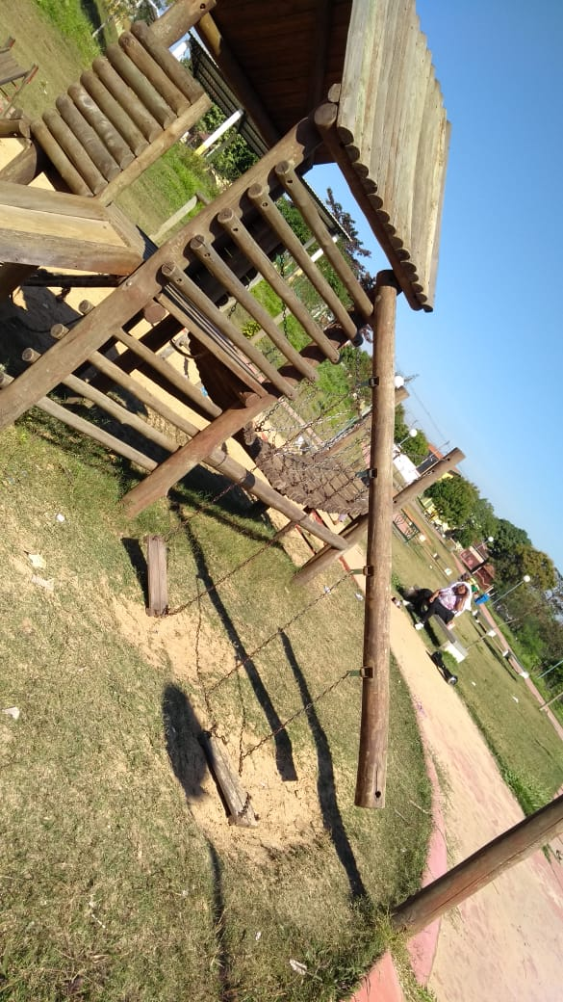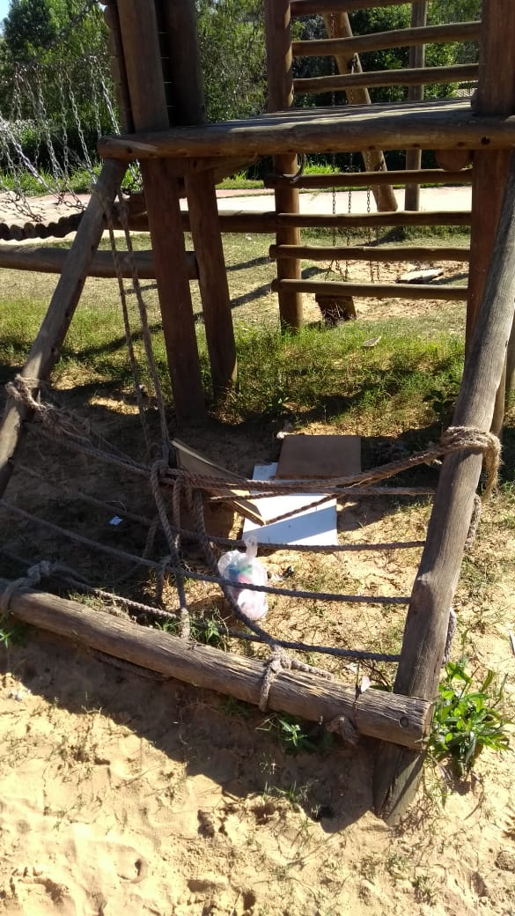

Balanços quebrados cordas soltas

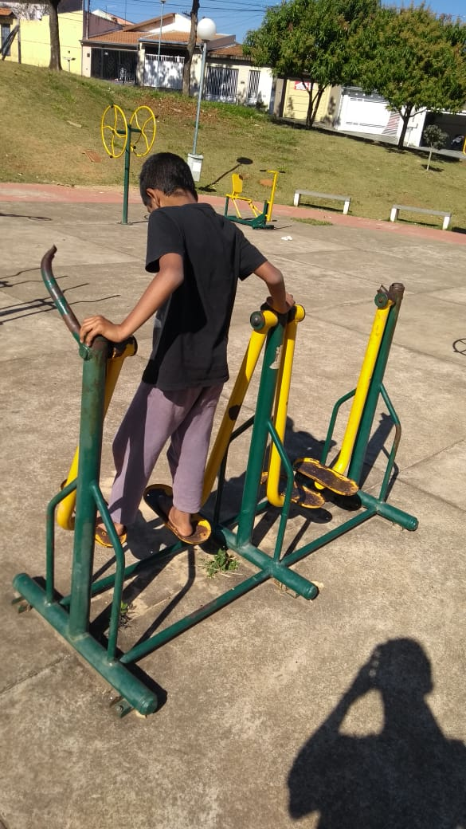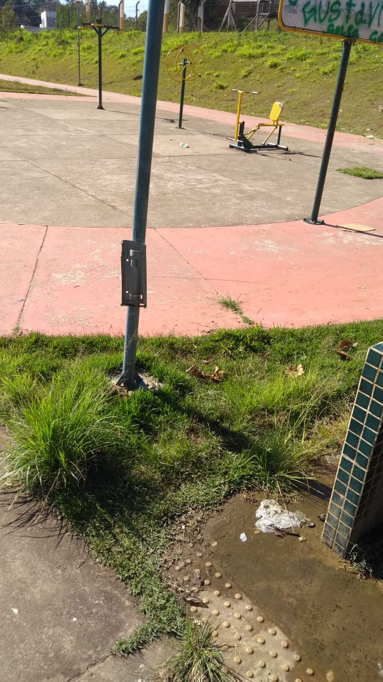

Aparelho da academia Falta de lixeira

Sugere ao Poder Executivo Municipal que proceda a manutenção dos brinquedos e academia ao ar livre da Praça do São Joaquim.

